Atividade Avaliativa – SO – Andrew Clarck Nº02

Configurações da máquina: 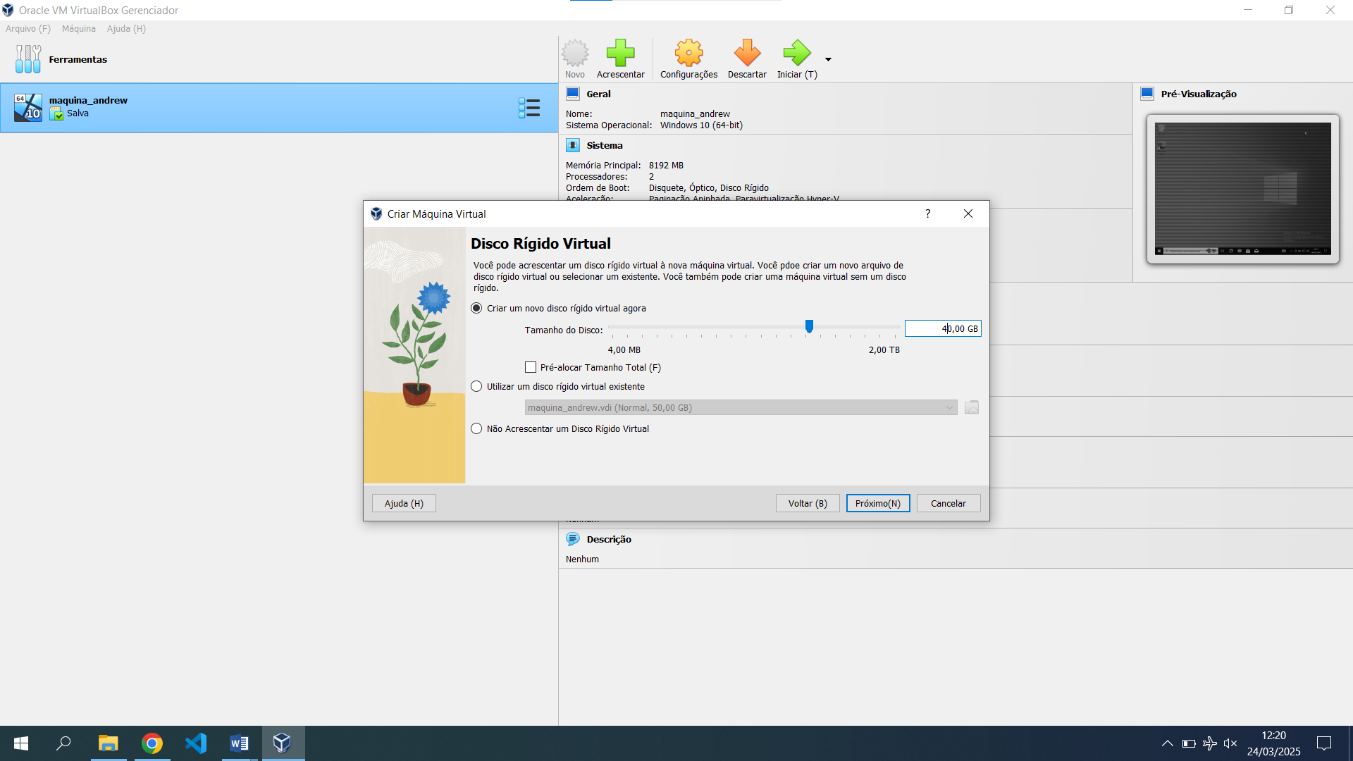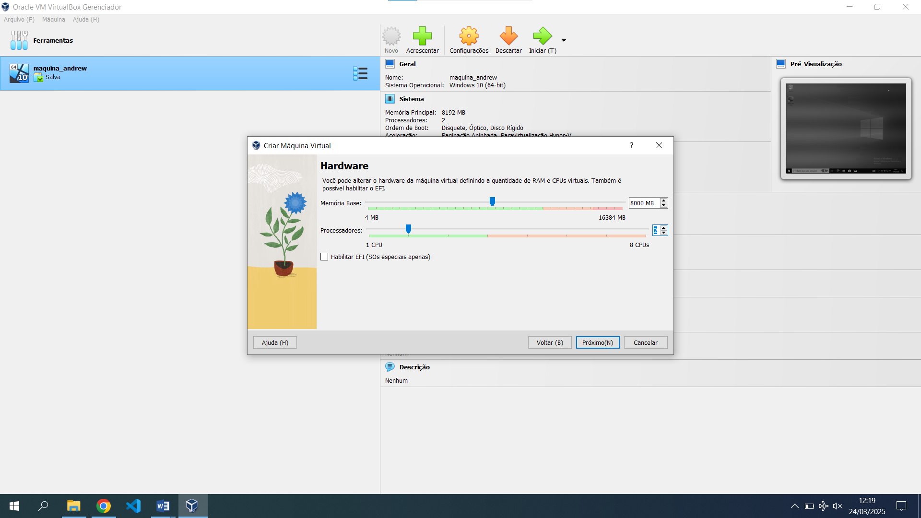

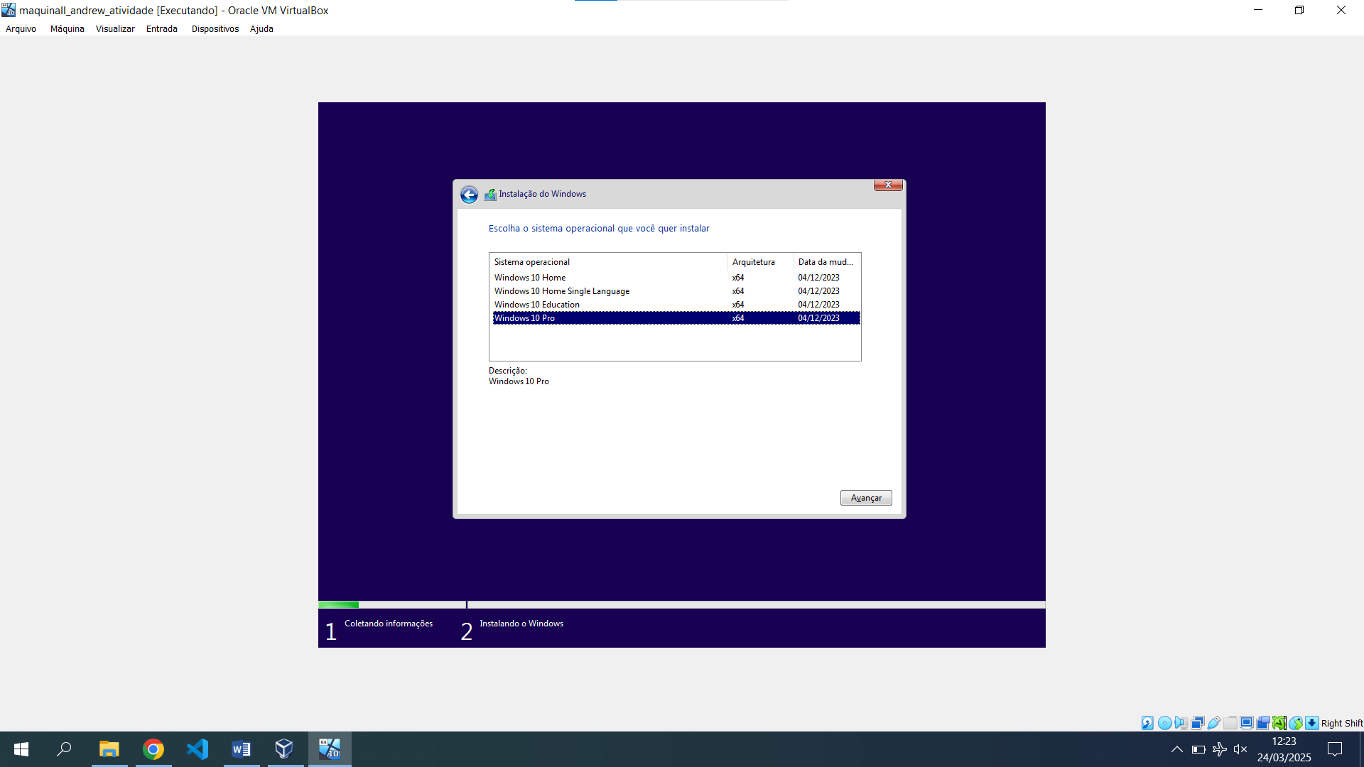

Usuários e propriedades:

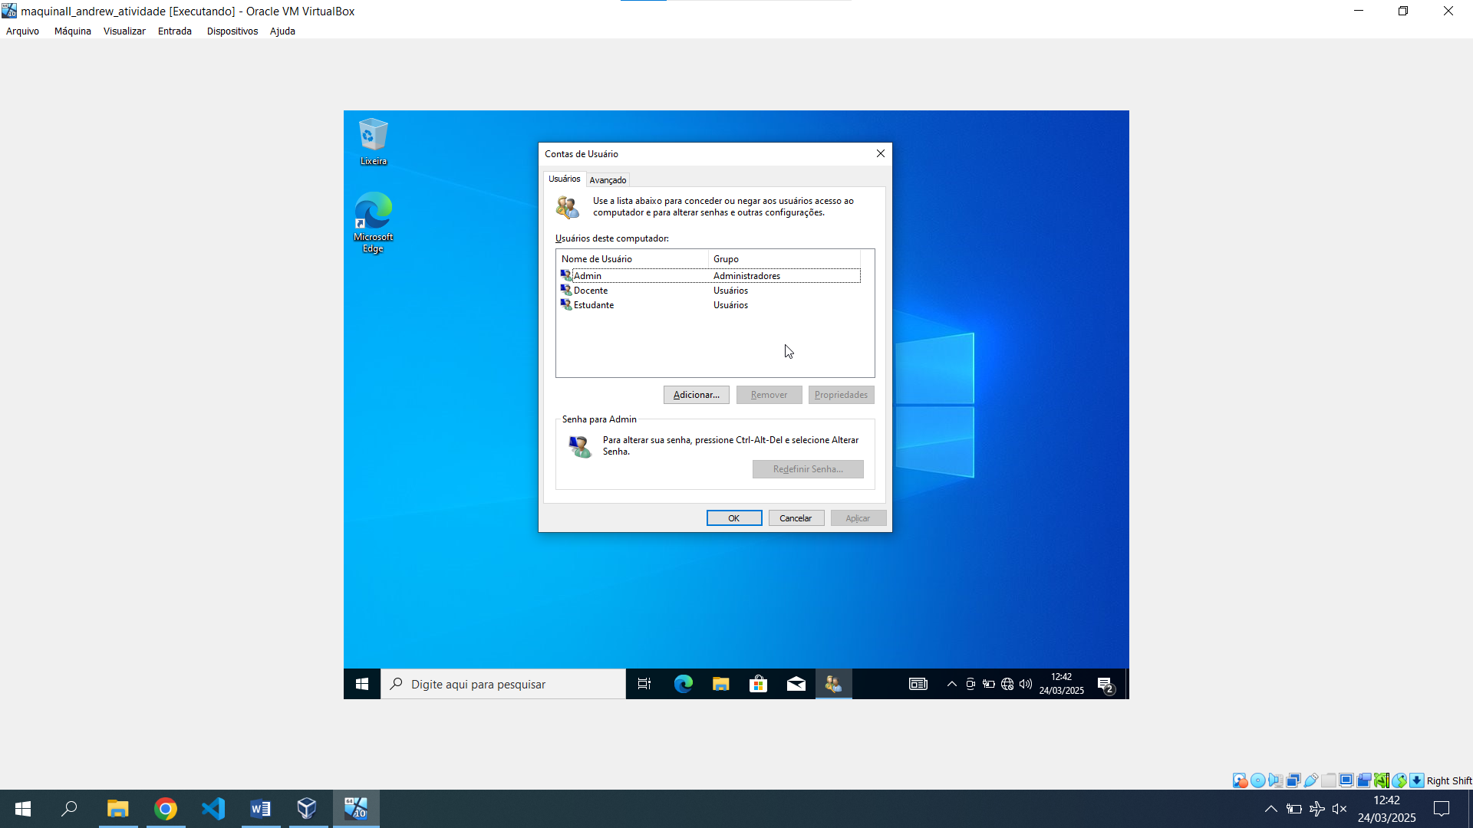Criação dos usuários e definição de suas propriedades

Pastas e arquivos:

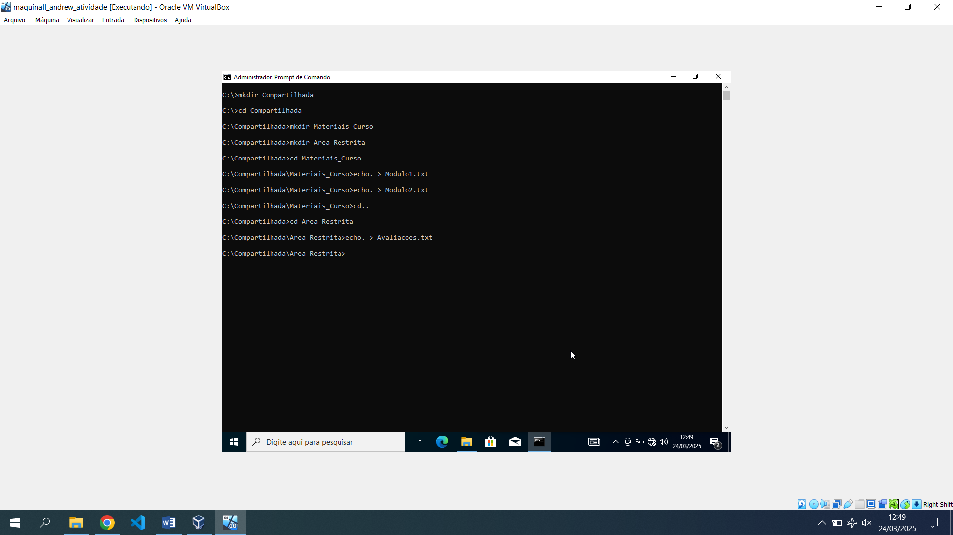Criação da estrutura das pastas e arquivos no cmd

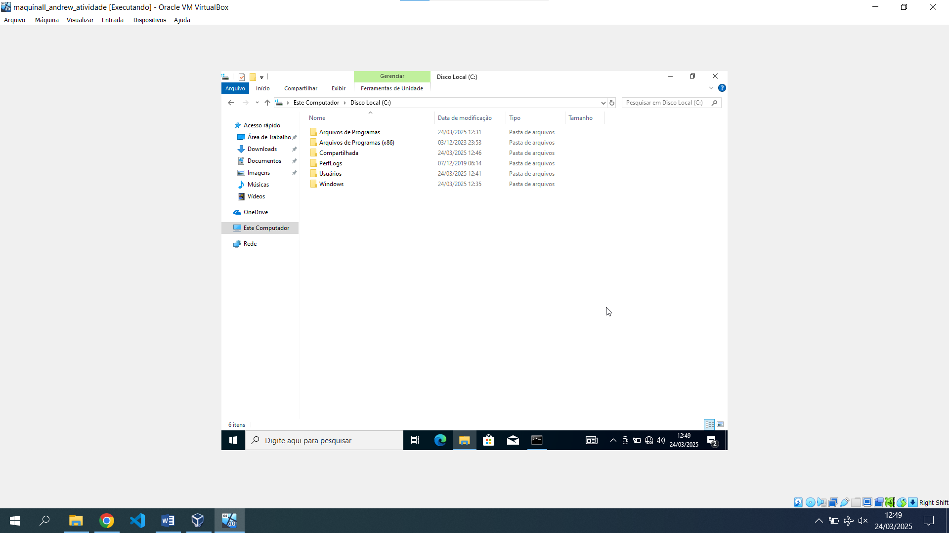Pasta “Compartilhada”

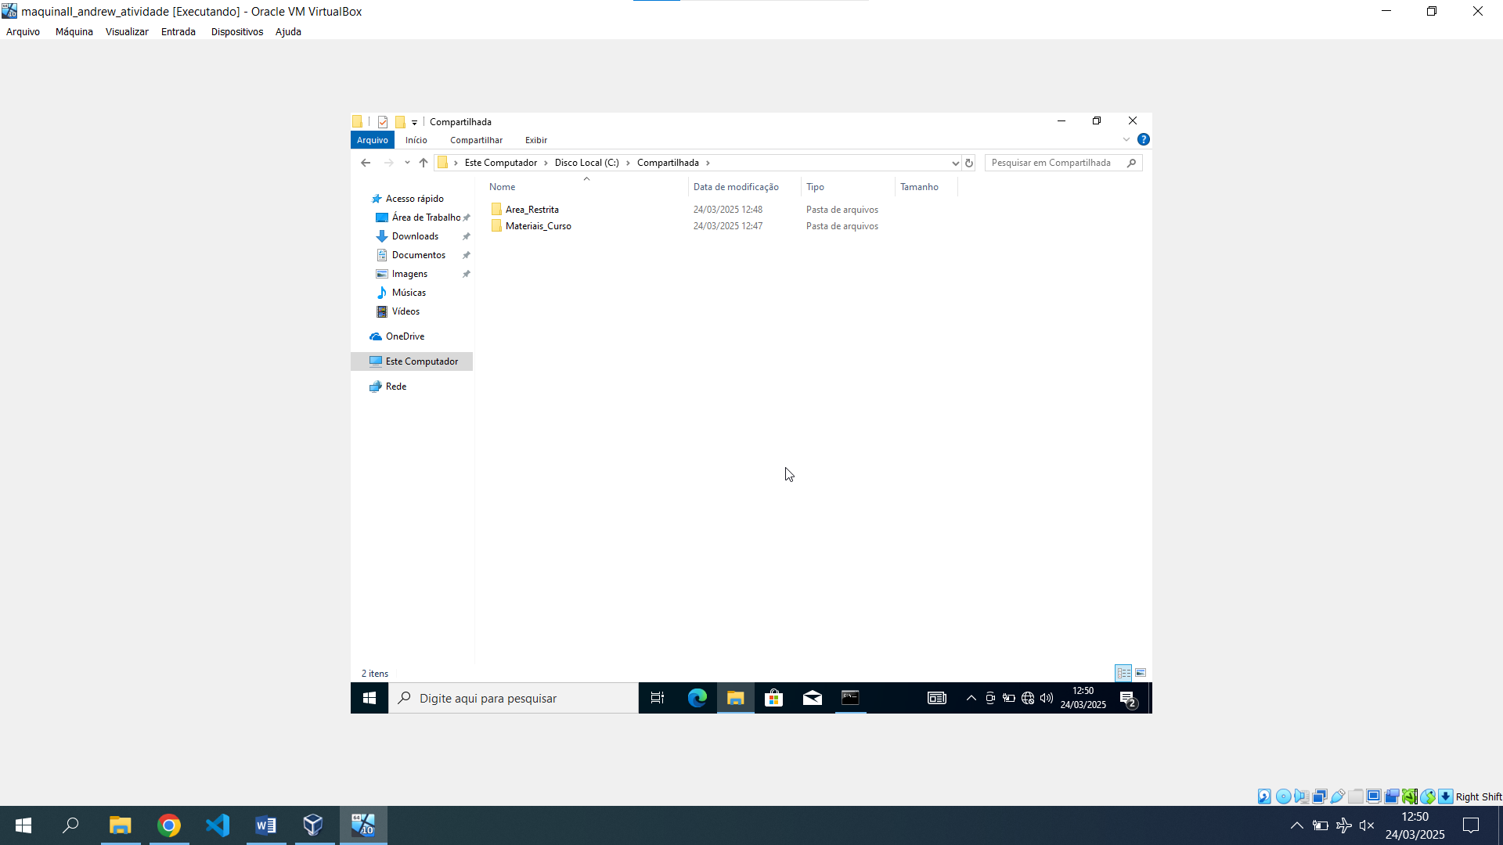Pastas “Area_Restrita” e “Materiais_Curso”

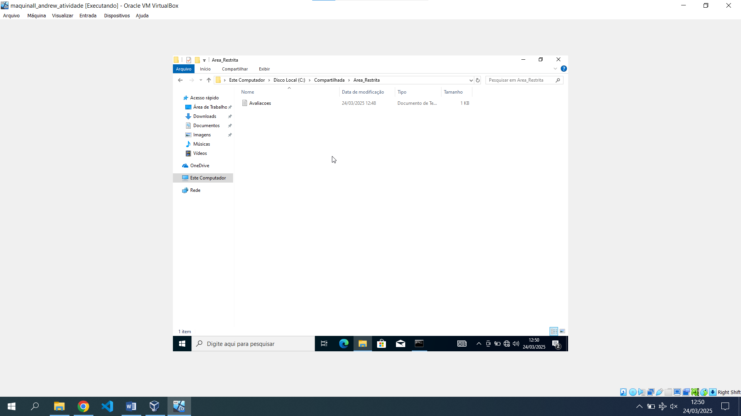Arquivos “Area_Restrita”

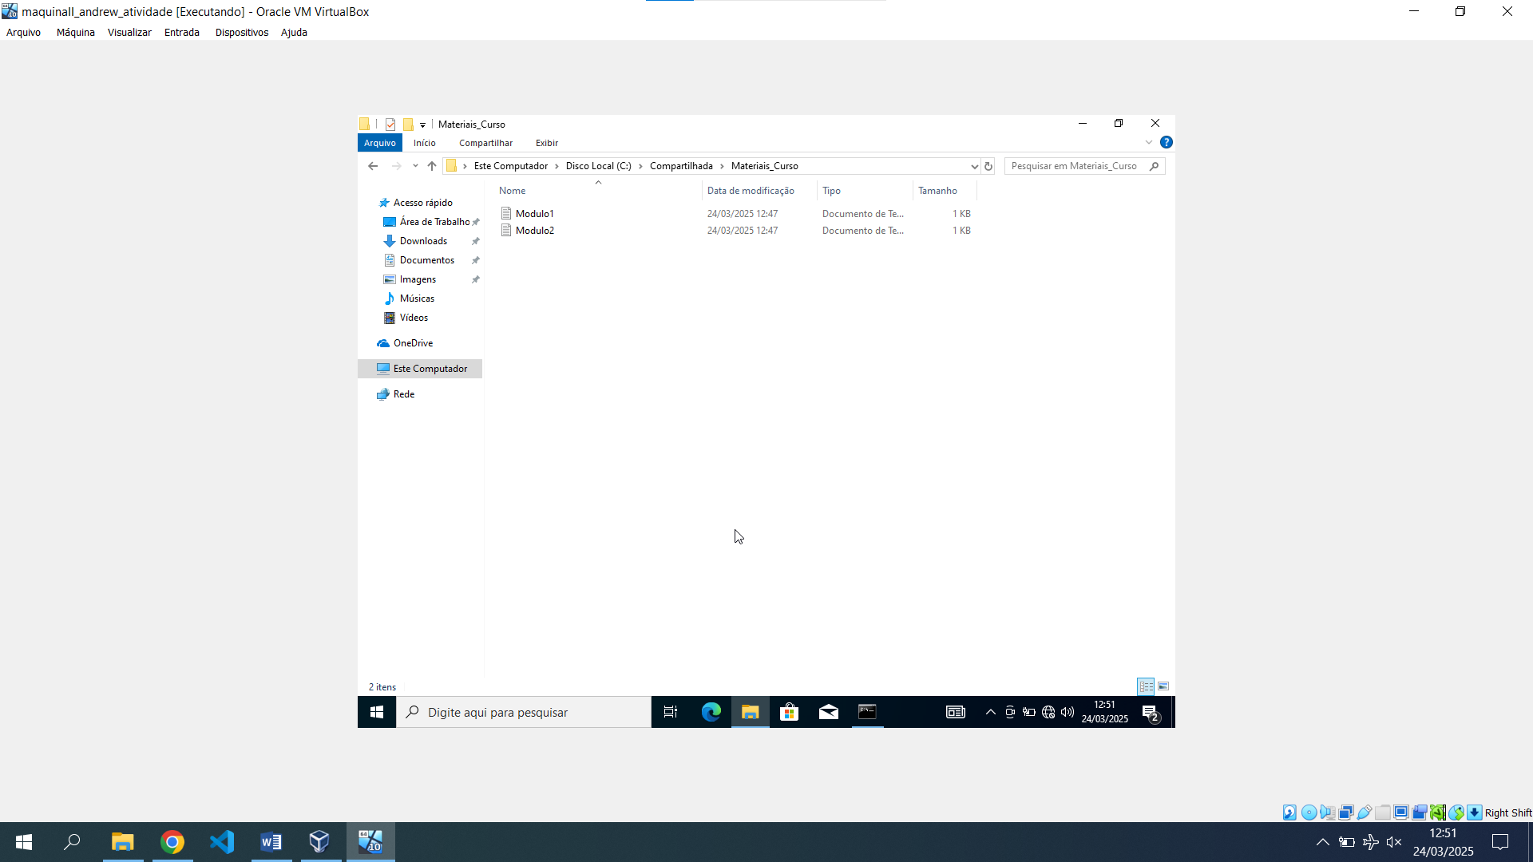Arquivos “Materiais_Curso”

Estrutura de pastas e arquivos mostrada no explorador de arquivos

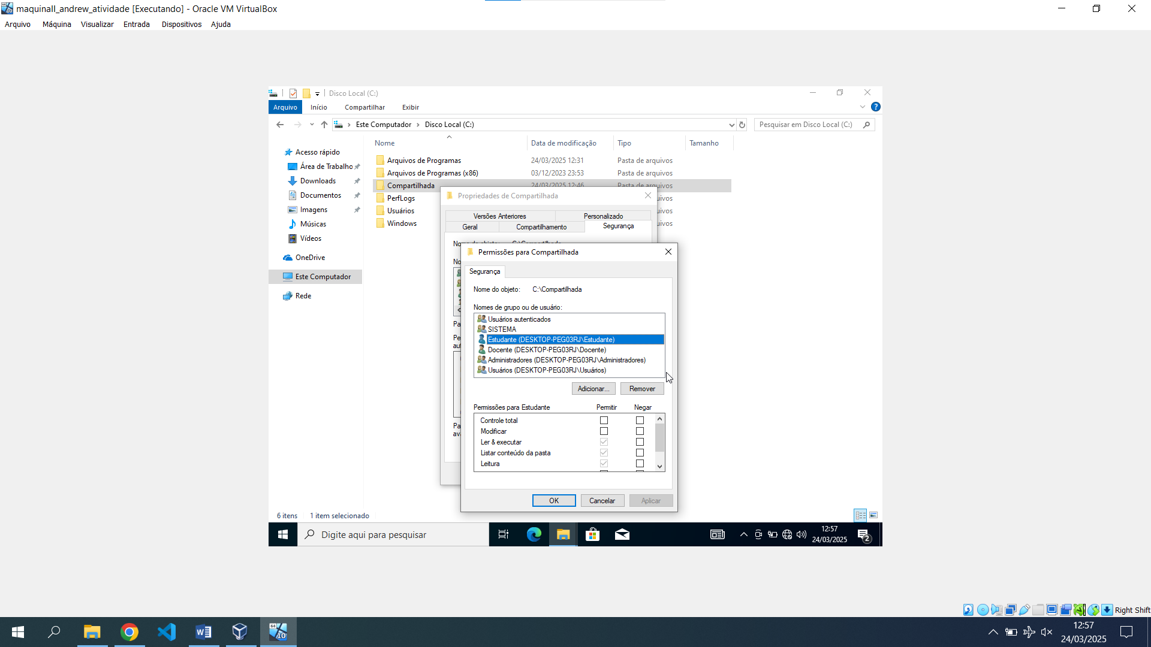Configuração da pasta “Compartilhada” usuário “Estudante”

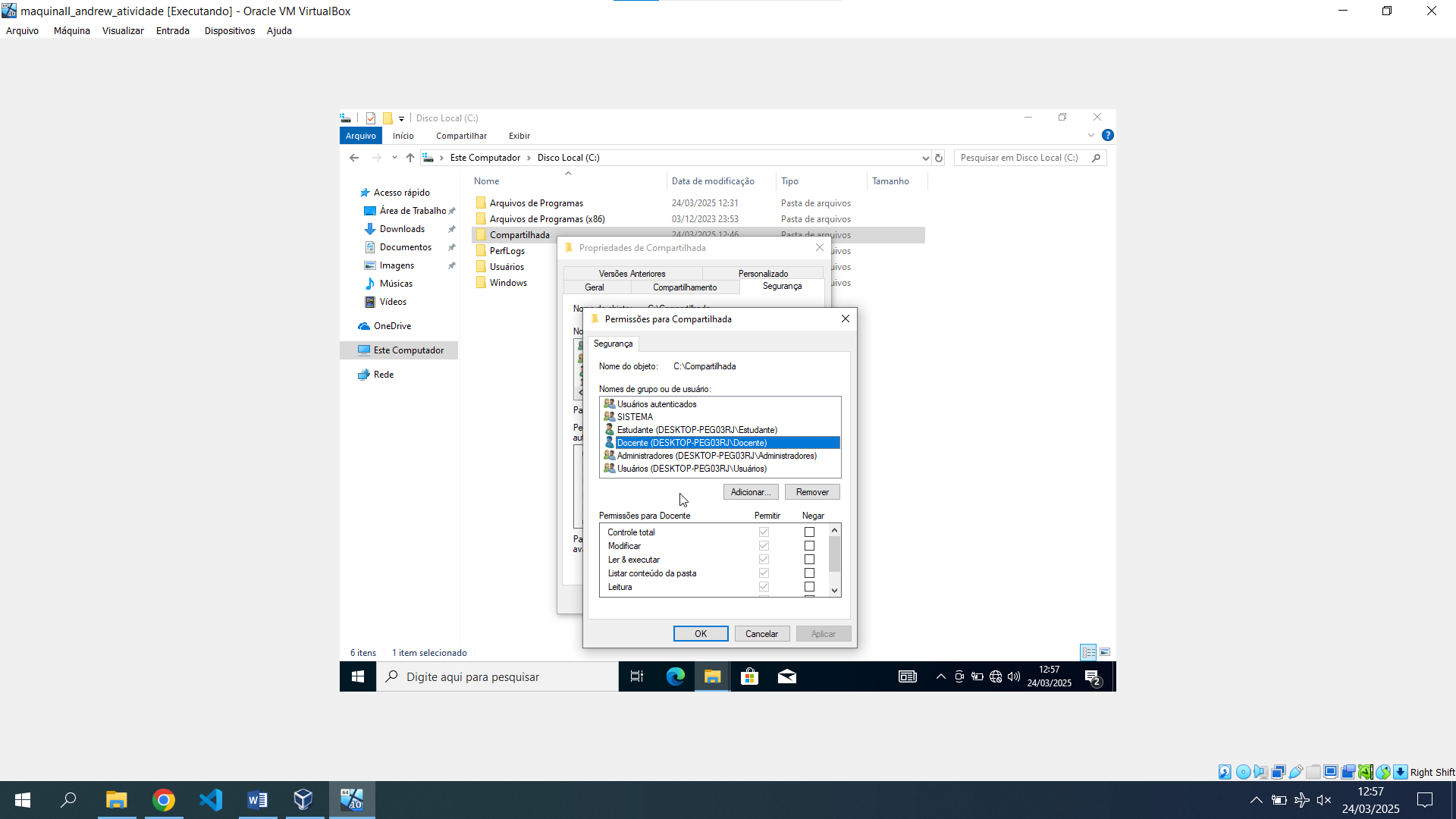Configuração da pasta “Compartilhada” usuário “Docente”

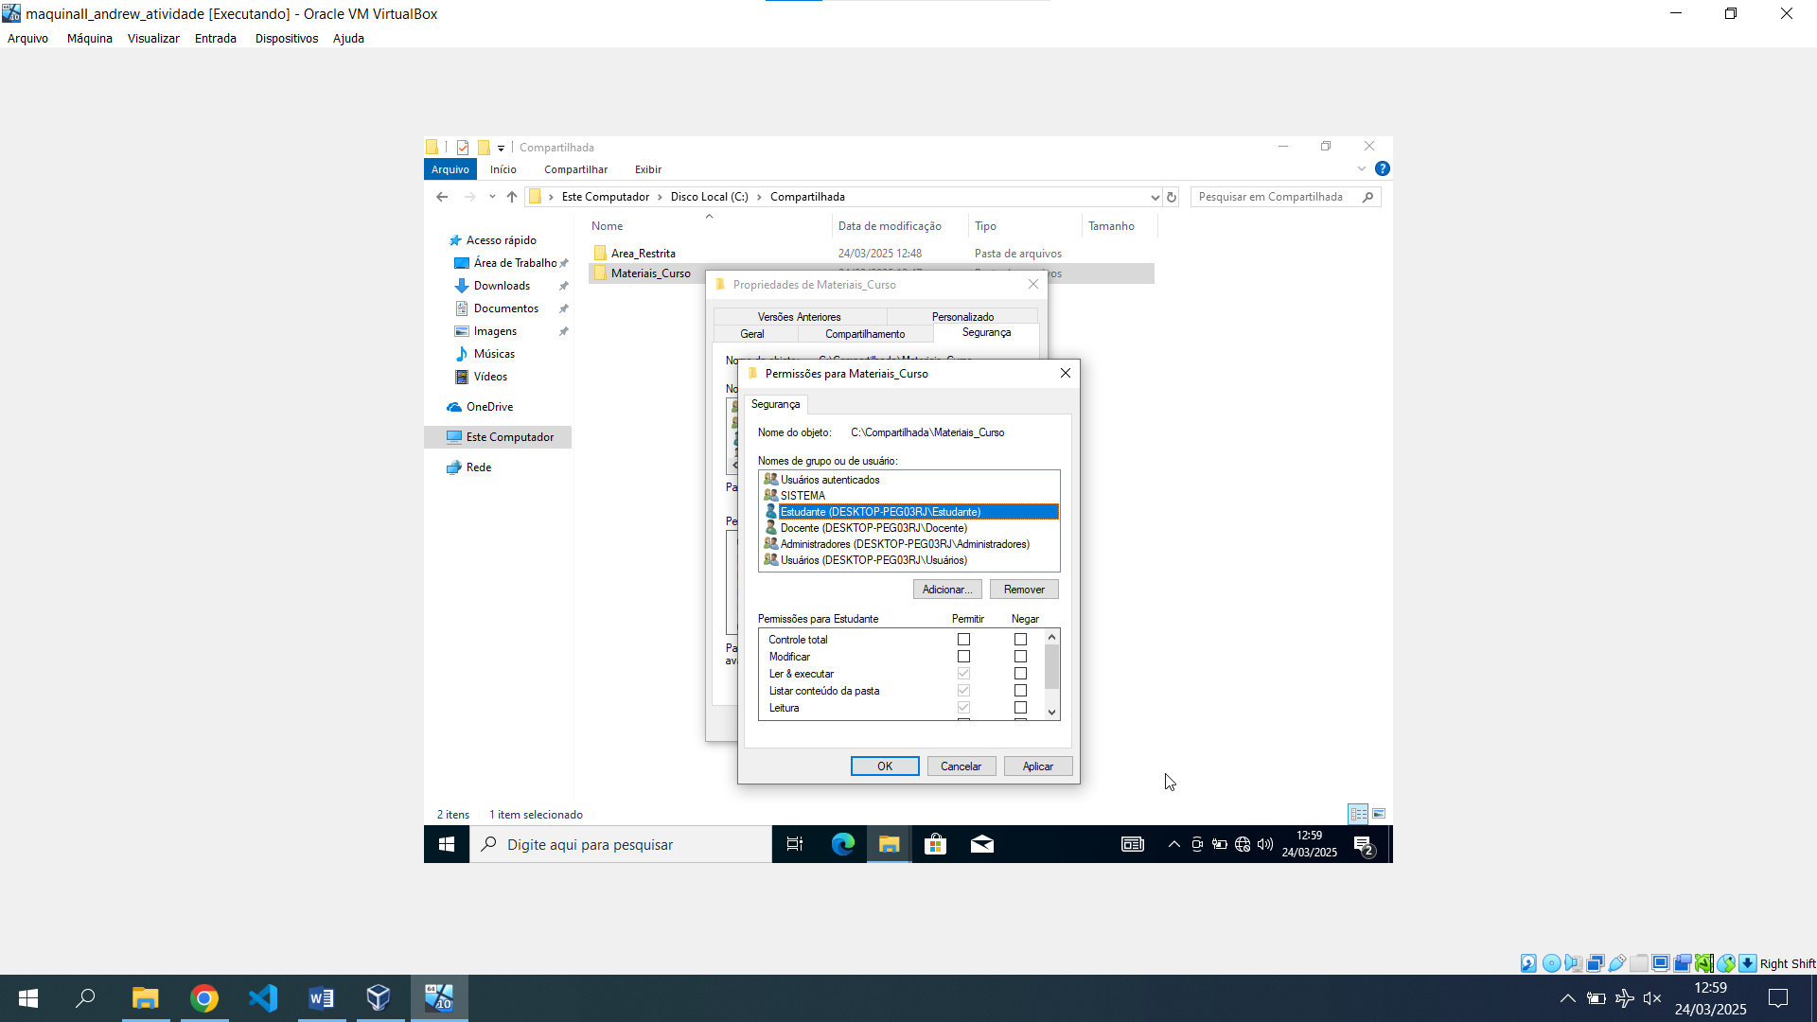Configuração da pasta “Materiais_Curso” usuário “Estudante”

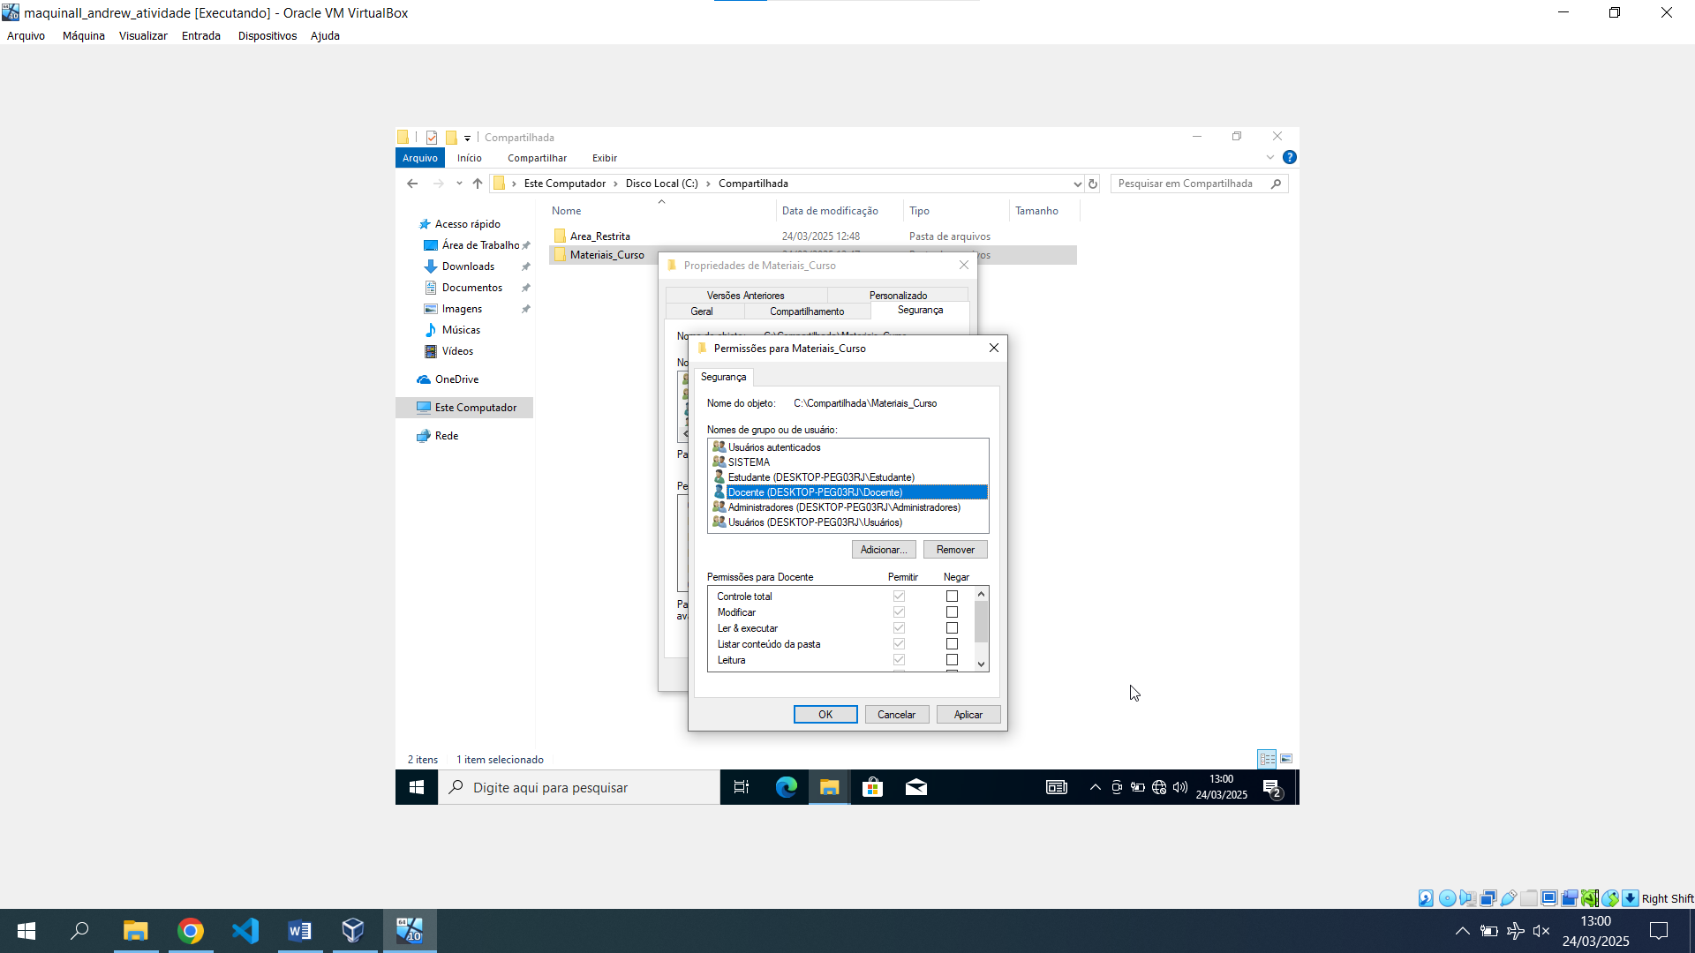Configuração da pasta “Materiais_Curso” usuário “Docente”

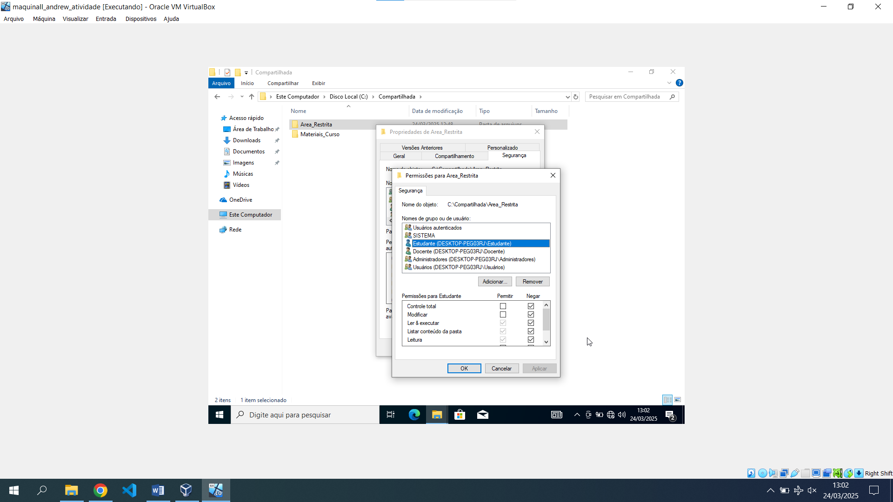Configuração da pasta “Area_Restrita” usuário “Estudante”

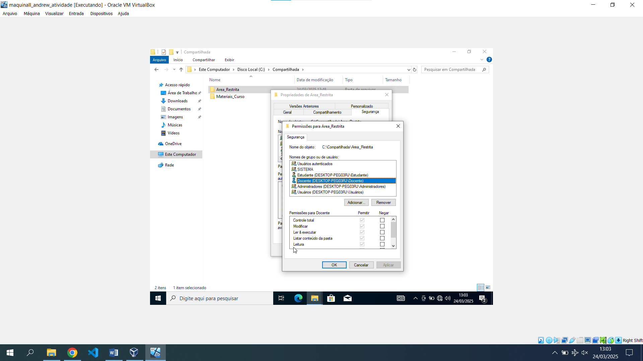Configuração da pasta “Area_Restrita” usuário “Docente”

Configuração de políticas de segurança:

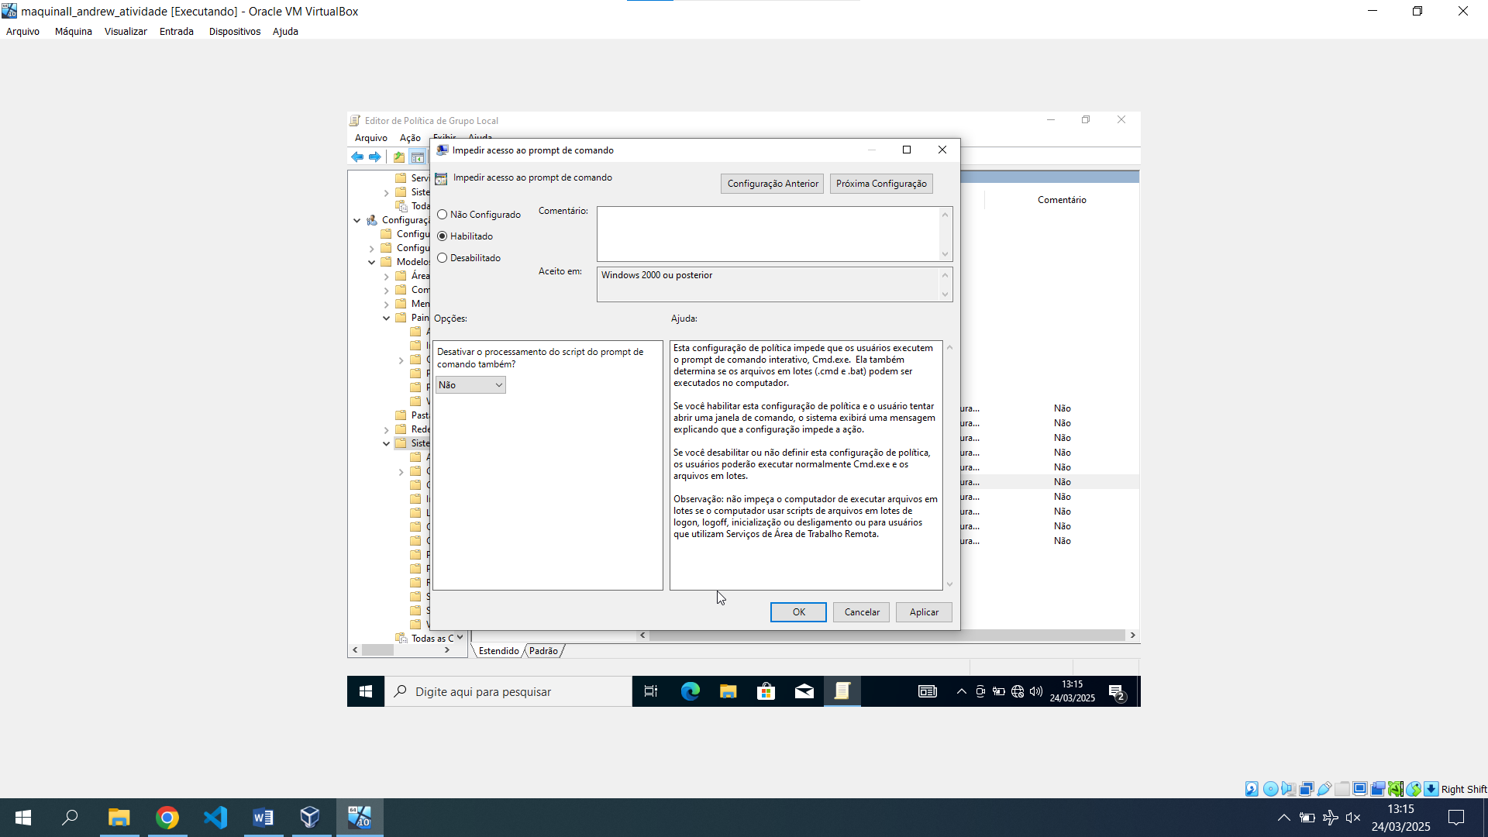Configuração do Prompt de Comando

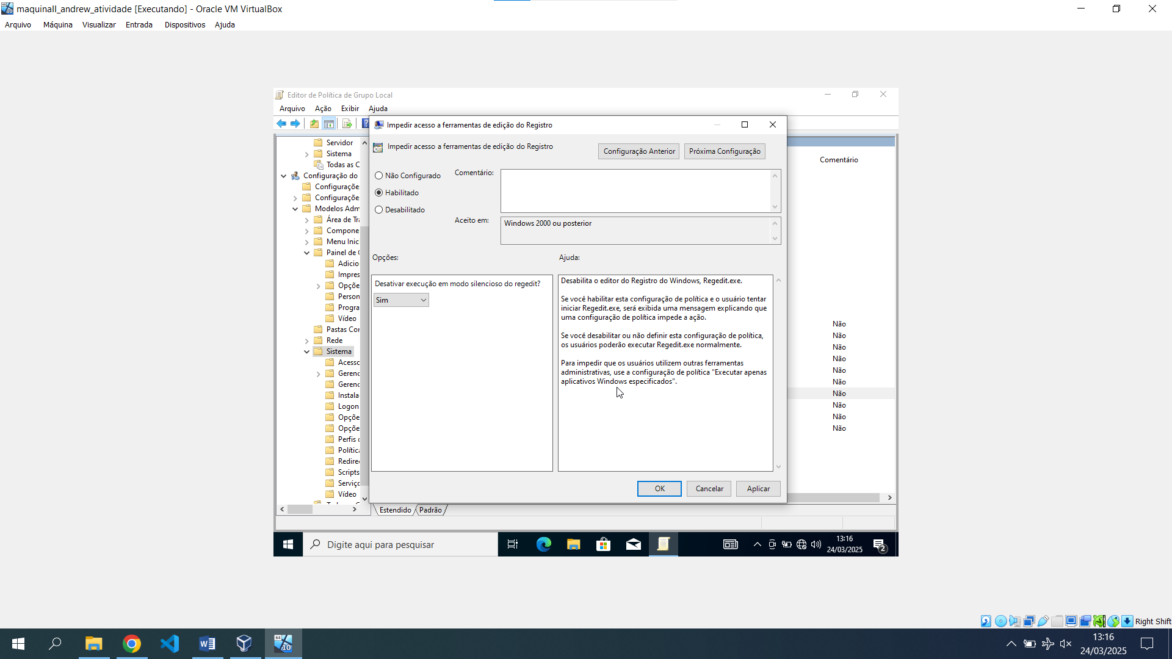Configuração do Editor de Registro

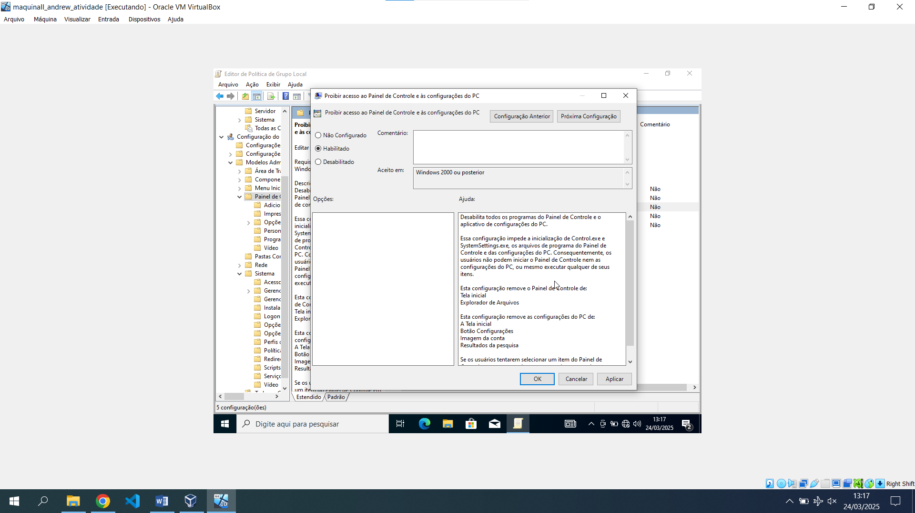Configuração do Painel de Controle

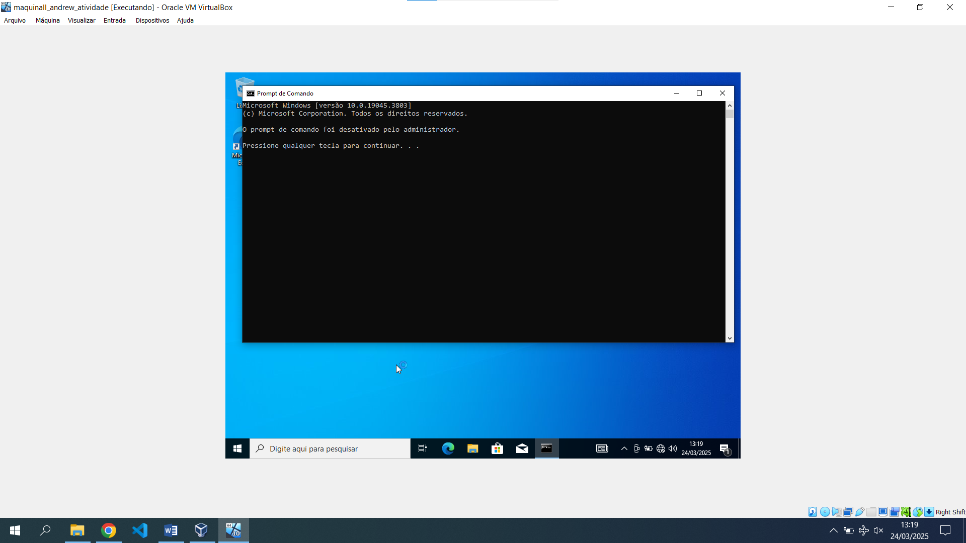Aplicação da restrição no Prompt de Comando – Usuário “Estudante”

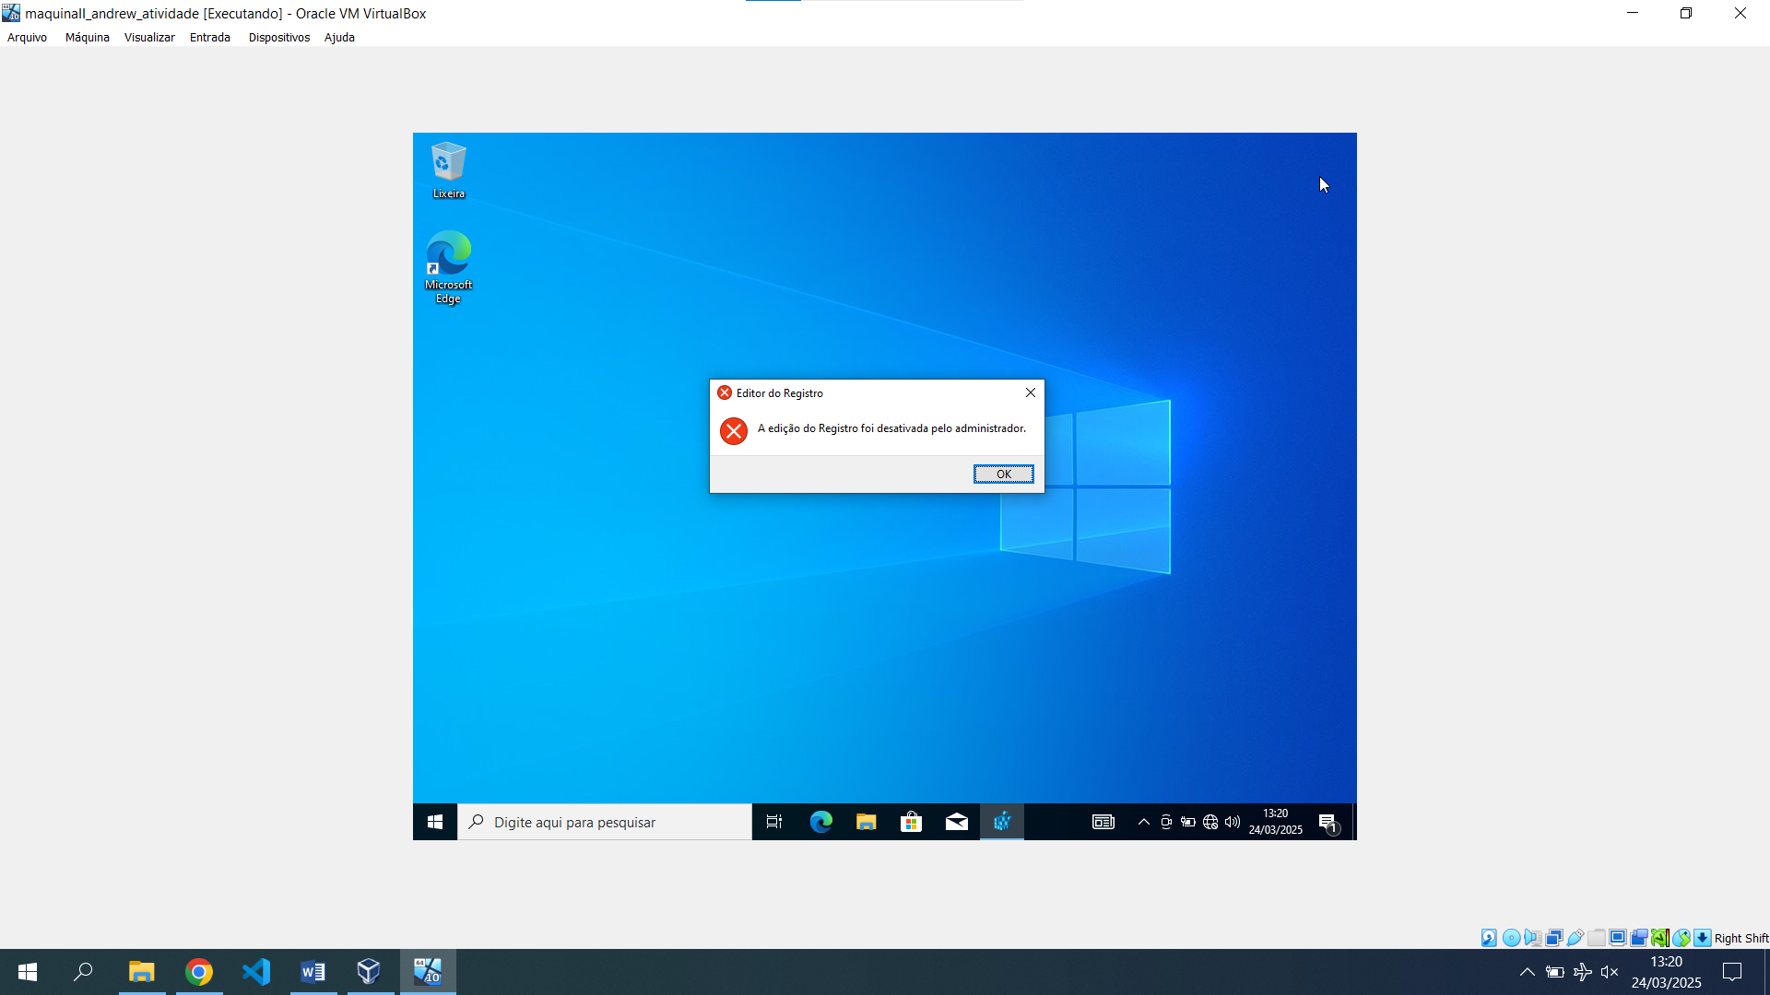Aplicação da restrição no Editor de Registro – Usuário “Estudante”

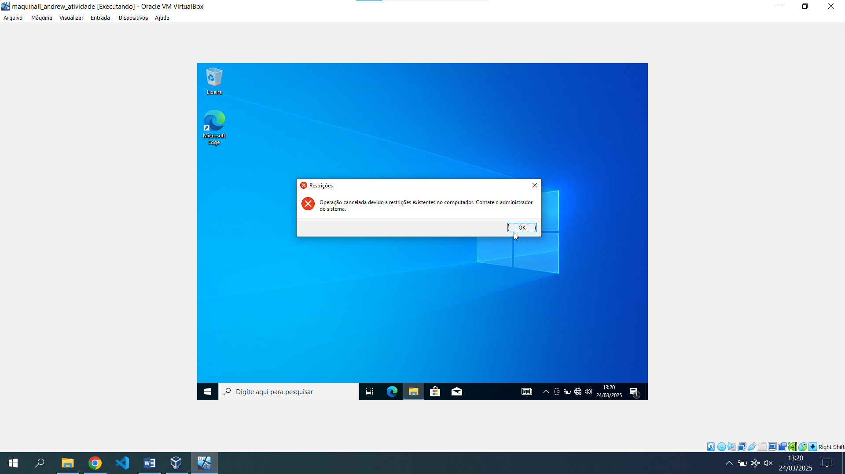Aplicação da restrição no Painel de Controle – Usuário “Estudante”

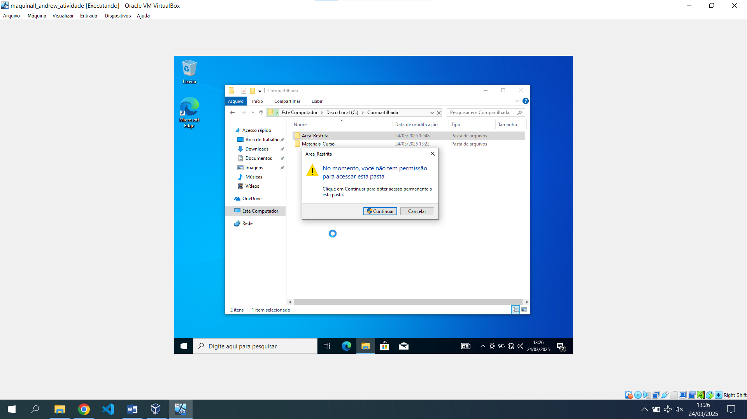Aplicação da restrição na pasta “Area_Restrita” – Usuário “Estudante”